Управление образования Администрации г. Юрги Кемеровской области
Муниципальное бюджетное образовательное учреждение
Муниципальное бюджетное дошкольное образовательное учреждение
«Центр развития ребёнка - детский сад № 18 «Теремок»

В гости к новогодней ёлочке

(Информационно-исследовательский, творческий проект)

Руководители проекта: Балбина И. В.

Макаревич А. В.

2015
Содержание
Описание проекта.......................................................................................... |  | 3
1. Постановка проблемы................................................................................ |  | 3
2.Актуальность проекта……………………………………….……………. |  | 3
3.Предмет исследования…...……………………………………………….. |  | 4
4.Выдвижение гипотезы................................................................................ |  | 4
5. Цель проекта ……………………………………………………………... |  | 4
6. Задачи проекта............................................................................................. |  | 4
7.Целевая группа проекта.............................................................................. |  | 5
8. Механизм реализации проекта................................................................ |  | 5
9. Ресурсное обеспечение.............................................................................. |  | 6
10. Ожидаемые результаты проекта……………………………………….. |  | 6
11.Сроки реализации проекта...................................................................... |  | 6
12.Этапы реализации проекта и его содержательная деятельность..……. |  | 7
13. Оценка результатов………………………………………....................... |  | 9
14. Список использованной литературы…………..………………………. |  | 12
15. Приложение……………………………………………………………... |  | 13
16. Фотоотчет…………………...…………………………………………… |  | 30

Проект «В гости к новогодней ёлочке»

для первой младшей группы
Постановка проблемы: С недавнего времени в дошкольной педагогике развитию познавательных интересов дошкольников не уделялось особого внимания, между тем как познавательный интерес признается сейчас одним из ведущих мотивов, побуждающих детей к знаниям, к учению. Могучим фактором, способствующим познавательной активности детей, является природа, поэтому возможна такая организация деятельности, где воспитание их познавательных интересов осуществляется через наблюдение в природе.
Познавательная деятельность формирует любознательность, желание познавать законы окружающего мира. Необходимо любознательность сделать процессом управляемым, так как она должна формировать у ребёнка эстетические и нравственные чувства. Очень важно развить у ребенка внимание, мышление, речь, пробудить интерес к окружающему миру, сформировать умения делать открытия и удивляться им. Интерес ведет маленького человечка к бесконечным целям познания, которые начинаются с удивления. В свою очередь, удивлением для ребёнка может быть окружающая действительность, являющаяся источником пробуждения познавательных интересов.
В связи с возрастными особенностями, дети не знают что такое Новый год, не имеют представления о снеге, снежинках. Поэтому в связи с отсутствием опыта детей, возникла проблема дать представления о новогодней ёлочке, обогатить познавательный интерес детей о новогоднем празднике.
Актуальность проекта: В наше время актуальным становится вопрос экологического воспитания и образования детей. Экологическая грамотность, бережное и любовное отношение к живой и неживой природе стали аналогом выживания человека на планете.
Предмет исследования: В экологическом образовании детей большую роль играет практическая, исследовательская деятельность в изучении природных ресурсов. В процессе детского исследования и практики дети получают конкретные знания, умения, навыки. А также дети учатся наблюдать, рассуждать, прогнозировать результат, экспериментировать, сравнивать, анализировать, обобщать. Таким образом, у детей развиваются познавательные способности. Поэтому, приобщение детей к проектной деятельности предоставляет дополнительную возможность включиться к исследовательской работе, как к ведущей деятельности познания окружающего мир.
Реализуя проект, дети получат знания о природном объекте вода и ее свойствах, о времени года «Зима» и о новогоднем празднике.
Выдвижение гипотезы: Рассказать и показать детям, что снеговик - это снежная постройка, которая состоит из снега, а снег в свою очередь это одно из состояний воды, а вода может превращаться также в лёд, в снег. Обогатить знания детей о природном объекте – воде, выявить свойства воды.
Повысить познавательный интерес к экспериментам, ко времени года «Зима», к новогоднему празднику. Развивать у детей наблюдательность, любознательность. Обогатить активный и пассивный словарь детей за счёт слов: «холодный», «звёздочка-малютка», « Зимушка-зима» и др.
Цель проекта: Развитие познавательных и творческих способностей детей в процессе ознакомления со снегом и водой через экспериментальную деятельность. Формирование представлений о времени года – зима и наступающем празднике, организация всех видов детской деятельности вокруг темы Нового года и новогоднего праздника.

Задачи:
1. сформировать у детей знания о сезонных явлениях природы – о зиме, как о времени года;
2. дать детям элементарные представления о природном объекте - воде, её превращениях в снег, в лёд;
3. формировать у детей умение слушать художественное слово и понимать его;
4. формировать познавательную активность детей при проведении опытов, экспериментов и наблюдений;
5. развивать восприятие, воображение, наблюдательность, память;
6. воспитывать интерес к явлениям природы;
7. закрепить понятия: «белый», «круглый», «холодный», «шар», «блестящий», «звёздочка-малютка», «Зимушка-зима»;
8. обогащать словарь детей новыми словами и активизировать речь детей;
9. создать эмоционально тёплую атмосферу в группе;
10. привлечь детей к активному участию в подготовке к празднику и его проведению;
Целевая группа проекта: В реализации информационно-исследовательского, творческого проекта «В гости к новогодней ёлочке» принимали участие родители, воспитанники от 2 до 3 лет и воспитатели первой младшей группы, музыкальный руководитель «Центра развития ребёнка – детский сад № 18 «Теремок».
Механизм реализации проекта: В данном проекте используются разнообразные формы и методы работы с детьми, родителями, педагогами:
Индивидуальные формы:
- индивидуальные консультации,
- индивидуальная образовательная деятельность с детьми;
- индивидуальная диагностика, наблюдение, опрос.
Групповые, массовые формы:
- групповая НОД, совместная деятельность, художественно – эстетические мероприятия;
Методы для развития познавательной активности:
- поисковые;
- исследовательские;
- репродуктивный (закрепление полученных знаний).
Методы наглядные:
- наблюдения;
- рассматривание картин;
-демонстрация мультфильмов, диафильмов;
- смотры – конкурсы;
- выставки детского и совместного с родителями творчества (художественного творчества, декоративно-прикладного);
Методы словесные:
- сказки (русские народные, волшебные);
- стихи;
- беседы;
- игры дидактические, музыкальные, подвижные.
Ресурсное обеспечение:
Материально-техническое обеспечение «Центра развития ребёнка – детский сад № 18 «Теремок» соответствует успешной реализации проекта.
На базе МБДОУ для реализации данного проекта имеются: ноутбук, цифровая камера, среда для экспериментирования, оборудован снежный участок, музыкальный зал.
Ожидаемые результаты проекта:
После реализации данного проекта мы ожидаем получить следующие результаты:
- дети получат знания о природном объекте воде, снеге и их свойствах, о времени года «Зима» и о новогоднем празднике;
- обогатятся знания детей о природном объекте – воде, дети будут иметь представления о свойствах воды;
- повысится познавательный интерес к экспериментам, ко времени года «Зима», к новогоднему празднику;
- у детей будет развиваться такие качества как наблюдательность, любознательность;
- обогатится активный и пассивный словарь детей за счёт слов: «холодный», «звёздочка-малютка», « Зимушка-зима» и др.
Сроки реализации проекта: 1 месяц (с 23.11.2015 г. по 25.12.2015 г.)
Этапы реализации проекта и его содержательная деятельность
Разработка проекта:
Подбор материала, ориентированного на детей 2-х – 3-х летнего возраста. Разработка познавательных видов деятельности (беседы, оформление детских работ, рассматривание иллюстраций, картины). Планирование игровых видов деятельности. Взаимодействие с родителями.

Этапы реализации проекта:

1. Подготовительный этап.
Формы работы с детьми по подготовке осуществления проекта:
- беседы с детьми для выявления знаний детей о зимних явлениях природы;
- подготовка атрибутов для игр, занятий, опытов, пополнение игровых уголков атрибутами;
- внесение дидактических и настольных игр;
-рассматривание картин, иллюстраций о зиме, о снеговике, новогодней елочке;
- наблюдение за погодой, снегом;
- чтение и разучивание стихотворений, потешек, поговорок, загадок о зиме;
- просмотр мультфильмов и сказок о зиме и снеговике;
- работа с родителями.
Формы работы с родителями в период реализации проекта:
- родительская встреча по подготовке к новогоднему утреннику;
- привлечение родителей к и оформлению группы, построек «Снежного городка», приобретению елки и украшений в группу;
- папка-передвижка: «Что такое Новый год?»;
- творческие домашние задания: изготовить вместе с детьми снежинки из бумаги для украшения окон; сделать совместную с детьми новогоднюю поделку для выставки в любом исполнении на тему «Зимняя сказка».

2. Основной этап.
План-схема содержания работы по реализации проекта: практическая деятельность и накопление знаний детей
Образовательные области | Цель и задачи | Содержание
Познавательное развитие | - Дать детям элементарные представления о природном объекте - воде, её превращениях в снег, в лёд.  - Формировать познавательную активность детей при проведении опытов, экспериментов и наблюдений.  - Продолжать знакомить детей со свойствами снега; учить выявлять их при помощи несложных действий (в мороз снег не лепится, скрипит под ногами, становится пушистым); обратить внимание детей на то, как они выявили различные свойства снега.  - Познакомить детей с атрибутами новогоднего праздника: ёлочкой, Дед Морозом, Снегурочкой, Снеговиком с разнообразием елочных игрушек | - Опыт «Что такое снег».  - Опыт «Снег и его свойства».  - Опыт «Вода и лед».  - Опыт «Лед и его свойства».  - Беседы: «Что такое Новый год», «Какие разные ёлочные игрушки», «Зима и её приметы», «В какое время года выпадает снег», «Зимние развлечения», «Какие постройки мы делаем зимой».
Речевое развитие | -Формировать у детей умение слушать художественное слово и понимать его.  - Закрепить понятия: «белый», «круглый», «холодный», «шар», «блестящий», «звёздочка-малютка», «Зимушка-зима».  - Обогащать словарь детей новыми словами и активизировать слова из пассивного словаря. | - Чтение рассказа «Снег идет» Л. Воронковой.  - Чтение стихотворения «Белый снег пушистый» И.Сурикова.  Чтение стихотворения А. Рождественской «Звездочка-малютка».  - Чтение стихотворения Л. Петрусевой «Мы шагаем по сугробам».  - Пальчиковая игра «Как на горке – снег, снег» И. Токмаковой.  - Пальчиковая игра «Что мы делали».  - Рассказывание сказки «Путешествие маленькой Снежинки».  - Чтение стихотворения «Хотел я снежинку домой принести… »
Социально-коммуникативное развитие | - Учить внимательно слушать и смотреть настольный театр, учить отвечать на вопросы. | Показ настольного театра «Наш друг – Снеговик» (совместная творческая работа воспитателя и детей).
Физическое развитие | - Развивать двигательную активность, умение двигаться в соответствии со словами песни.  -Научить детей соотносить собственные действия с действиями участников игры | - Игра «На полянку, на лужок»  - Игра «Снег кружится».  - Игра «Снежинки».  - Игра «Погреем ручки».  - Игра «Догонялки»  - Подвижная игра «Выпал беленький снежок».  - Игра «Снежинки – белые пушинки»
Художественно-эстетическое развитие | - Формировать умение отламывать комочки пластилина от большого куска.  - Совершенствовать умение скатывать шар из пластилина между ладонями круговыми движениями, учить различать белый цвет, поощрять добавление дополнительных деталей к изделию.  - Воспитывать аккуратность, самостоятельность, интерес к совместной продуктивной деятельности.  - Развивать артикуляционный аппарат, воображение. | - Лепка на тему «Снежинки для снеговика»; «Шары на ёлочке».  - Лепка «Снеговик» (скатывание большого и маленького шаров).  - Рисование «Снеговик».  - Аппликация «Друзья Деда Мороза» поделки из детских ладошек, вырезанных из цветной бумаги (оформление групповой работы).  - Аппликация «Снеговик».  - Разучивание песен и плясок к новогоднему утреннику «Маленькой ёлочке холодно зимой», «Шел Мороз-проказник», «Ёлочка-ёлка - колкая иголка», «Пляска с колокольчиками» и др.  - Новогодний утренник «Колокольчик Деда Мороза».
3. Завершающий этап
Продукт проекта: оформление коллективных поделок из детских ладошек, вырезанных из цветной бумаги «Друзья Деда Мороза», выставка новогодних поделок «Зимняя сказка», зимние постройки на участке «Снежный городок», новогодний утренник «Колокольчик Деда Мороза», фотоотчет новогоднего утренника.
Оценка результатов: Проект «В гости к новогодней ёлочке» длился 1 месяц. Во время проведения проекта «В гости к новогодней ёлочке» дети всесторонне исследовали снег: на прогулках, в группе в экспериментальном центре, рассмотрели его, потрогали, понюхали, все дети с большим интересом проявляли активность при проведении опытов, делали выводы. Лепили снеговика, упражнялись в раскатывании комочков пластилина круговыми движениями, в соединении комочков вместе. За это время дети наблюдали за снегопадом во время прогулки, рассматривали снежинки, сделали вывод, что снег холодный, тает на ладошке, послушали издаваемые снегом звуки (снег хрустит под ногами, воет ветер).
В ходе проекта «В гости к новогодней ёлочке» у детей возник устойчивый интерес к творческой, познавательной деятельности; сформирован ряд навыков, дети приобрели и закрепили элементарные знания о снеге, они хорошо знают, что снег белого цвета, холодный, тает на ладошке от её тепла, в теплом помещении. Снег – это капельки воды, которые зимой превращаются в снежинки. Снег - это много снежинок.
Во время проекта малыши заметно сблизились друг с другом, активизировалась речь, у детей развились наблюдательность, внимание, научились элементарному сравнению холодный – тёплый.
В течение всего проекта дети с удовольствием и желанием играли в подвижные и речевые игры «Выпал беленький снежок», «Снег кружится», «Снежинки», «Снежиночки–пушиночки», «Снежинки и ветер», «Где снежинка?», «Как на горке, снег - снег». Научились соотносить собственные действия с действиями участников игры в соответствии с текстом. Дети познакомились с новыми художественными произведениями: С. Маршак «Снег», А. Барто «Снег», Н. Никитин «Встреча зимы», Я. Аким «Первый снег», З. Александрова «Снежок», О. Жук «Снежный дом», Приходько «Снежинка», » И. Сурикова «Белый снег пушистый», рассказ «Снег идет» Л. Воронкова и многие другие. Были проведены беседы: «Зима и её приметы», «В какое время года выпадает снег», «Зимние развлечения», «Какие постройки мы делаем зимой»; «Что такое Новый год», «Какие разные ёлочные игрушки». Рассматривали иллюстративно-наглядный материал с изображением зимних пейзажей и зимних забав. Выучили стихотворение З. Рождественской «Звёздочка-малютка», песни «Маленькой ёлочке холодно зимой», «Ёлочка – ёлка, колкая иголка», «Шел Мороз-проказник».
Во время экспериментальной деятельности были проведены опыты со снегом: «Снег и его свойства», «Что такое снег?», «Лёд и его свойства», в процессе чего дети узнали, что снег холодный, пушистый, белый, рассыпчатый, а когда он влажный из него можно лепить; в тепле снег превращается в воду. Ещё узнали, что вода имеет свойство замерзать и превращаться в лёд (твёрдый, хрупкий, холодный, прозрачный).
Также научились рисовать снеговика (предметы круглой формы), отражая в своих работах впечатления о зиме; закрепили навыки закрашивания округлых форм слитными линиями сверху вниз и слева направо всем ворсом кисти. Так же дети выполнили аппликацию «Снеговик».
Таким образом, дети узнали, почему они не смогли слепить снеговика на улице, а в помещении, когда снег стал рыхлым и влажным - это получилось и нам удалось слепить великолепного снеговика, у детей повысился познавательный интерес к экспериментам, пополнился словарный запас.
После проведения собрания родители приняли активное участие в реализации проекта: приобрели красивую ёлочку и украшения, помогали создавать снежные постройки на участке, совместно с детьми создали новогодние поделки и приняли участие в выставке «Зимняя сказка», помогли оформить окна в нашей группе снежинками. В конце проекта мы изучили мнения родителей о работе проекта через беседы. Родители высказывали положительные мнения о проекте.
После того как группа была украшена и приобретена ёлка у детей на протяжении всего времени реализации проекта сохранялось праздничное настроение.
Список литературы:
- Афанасьева, И.П. Маленькими шагами в большой мир знаний [Текст]: Первая младшая группа: Учебно-методическое пособие для воспитателей ДОУ/ И.П. Афанасьева. – СПб.: Детство-Пресс, 2005. – 128 с.
- Бондаренко, Т.М. Комплексные занятия в первой младшей группе детского сада [Текст]/ Т.М. Бондаренко. – Волгоград: Изд.: «Учитель», 2004. – 274 с.
- Волчкова, В.Н. Развитие и воспитание детей младшего дошкольного возраста [Текст]: Практическое пособие для воспитателей детских садов/ В.Н. Волчкова, Н.В. Степанова. – Воронеж: ТЦ «Учитель», 2001. – 392 с.
- Галанова, Т.В. Развивающие игры с малышами до трёх лет [Текст]/ Т.В. Галанова. – Ярославль: Академия развития, 2000. – 240 с.
- Корякина, Е.Н. Поделки своими руками: Для самых маленьких [Текст]: Педагогам дошкольных образовательных учреждений и родителям/ Е.Н. Корякина. – СПб.: КАРО, 2010. – 80 с.
- Лыкова, И.А. Изобразительная деятельность в детском саду [Текст]: Планирование, конспекты занятий, методические рекомендации. Ранний возраст/ И.А. Лыкова. - М.: Карапуз-Дидактика, 2009. – 144 с.
- Теплюк, С.Н. Занятия на прогулке с малышами [Текст]: Пособие для педагогов дошкольных учреждений. Для работы с детьми 2-4 лет/ С.Н. Теплюк. – М.: Мозаика-Синтез, 2010. – 176 с.

Приложение 1
Сказка «Путешествие маленькой Снежинки»
В некотором царстве, в некотором государстве жила-была маленькая Снежинка. Однажды захотелось ей узнать, откуда же она появилась. И полетела она за три горы, за три моря, в тридесятое царство, в тридесятое государство.
Летит, смотрит, в густом лесу стоит избушка на курьих ножках. Интересно стало Снежинки: кто же в ней живёт? Присела на трубу, заглянула в избушку – пусто. А в этой избушке жила Баба Яга – Костяная нога, но она улетела в своей ступе по каким-то важным делам. Нечего делать – полетела дальше. Летела-летела, видит большущий снеговой ком лежит. Присела на него Снежинка и спрашивает:
- Комочек, Комочек, скажи, откуда я появилась?
Ничего не сказал ей ком, а медленно-медленно покатился. Снежинка за ним. Проводил Комочек Снежинку до конца опушки, попрощался. И полетела она дальше.
Долго ли, коротко летела Снежинка, летела-летела и увидела ребят – они гуляли на площадке детского сада. Дети подставляли свои маленькие ладошки, ловили снежинки и разглядывали их.
Всё небо и весь воздух были полны снежинками. Когда снег летит – они как пух, лёгкие, воздушные, а поближе разглядишь, то увидишь звёздочки, все они такие резные и все разные.
- Как много у меня сестричек! - подумала Снежинка, и опустилась на ветку берёзы.
-Ребятишки-шалунишки, скажите, откуда я появилась?
Дети хотели пригласить Снежинку к себе в группу и там ей рассказать, о том, откуда она появилась.
Но один мальчик, звали его Витя, рассказал всем такую историю:
«Хотел я снежинку домой принести,
Её положил на ладонь.
Снежинка шепнула тихонько «Прости,
Но лучше меня ты не тронь!»
Как будто бы я ничего не слыхал,
Снежинку колючую нёс,
Она мне ладошку кольнула слегка,
И сделалась капелькой слёз!»
Стали дети думать, как им спасти Снежинку, чтобы она не растаяла в тёплой группе. Думали-думали, и придумали. Позвали Деда Мороза и Снегурочку в гости. Стали те колдовать: на аккордеоне играть, свечкой помогать. «Раз, два, три, снежинка – лети!».
Как только они произнесли своё заклинание – маленькая Снежинка превратилась в большую, красивую, сказочную и волшебную Снежинку. Теперь ей не страшно залететь и в помещение.
А в группе уже все к Новогоднему празднику готовятся и много-много сестричек-снежинок живут тут: и на стене, и на окнах.
И стали дети рассказывать:
Сначала Снежинка была просто водой и жила себе в море-океане.
Стало солнце припекать, и превратилась вода в пар, и стала испаряться: капельки пара поднимались всё выше и выше. Сначала собирались в облачка, затем облачка превратились в тучу, большую, чёрную.
Жили-жили капельки в тучке, скучно им стало, начали они капризничать.
Отпустила их тучка погулять. А пока они спускались вниз, капельки превращались в красивые звёздочки-снежинки. А когда много снежинок - это снегопад. Вот одной из них и была наша Снежиночка. А из снега можно лепить снеговика, строить горки, снежные постройки.
Поблагодарила Снежинка ребят – теперь она знала, откуда появилась.

Приложение 2
Показ настольного театра «Наш друг - Снеговик»
(совместная творческая работа воспитателя и детей)
Ход мероприятия:
- Ребята, мы много говорили с вами о Зиме, ее сюрпризах и проказа. А сейчас я хочу вас познакомить со сказкой. Называется она - «Наш друг – Снеговик», а поможет мне ее рассказать настольный театр, над которым мы так долго работали.
(Воспитатель ставит перед детьми макет настольного театра «Зимней сказки»)
Жили – были старик со старухой. Раз говорит старик:
- Что-то скучно, баба, дома сидеть, пойдем во двор снеговика лепить, погода на улице чудесная, снег липкий!
- Пойдем! – сказала старуха.
Слепили дед с бабой снеговика, одели на голову ему старую шляпу, вместо носа воткнули морковку, на шею повязали шарф, а рядом поставили метлу. Очень веселый получился снеговик!
Смотрят дед с бабой на снеговика, не нарадуются, да только вот устали они очень, пока снеговика лепили. Решили пойти в дом – отдохнуть.
Дед с бабой дома сидят, блины едят, чай пьют, да разговоры ведут, а снеговику одному скучно во дворе стоять, да дом охранять. Встрепенулся он, отряхнулся, взял в руки метлу, да и пошел себе со двора к воротам, от ворот на тропинку, да по тропинке той в лес.
Идет Снеговик красотой зимнего леса любуется, а навстречу ему Заяц.
Воспитатель останавливается и задает вопрос: «Ребята, вам моя история никакую сказку не напоминает?» (Ответы детей, наводящие вопросы воспитателя, если того требуют обстоятельства)
-Колобок!
- Молодцы! Продолжим дальше?
Сидит Заяц возле елки и плачет
- Что случилось, что ты заинька плачешь?
- Да как же мне не плакать?
Воспитатель останавливается и задает вопрос: «Из какой сказки слова?» (Ответы детей)
Стал Заяц рассказывать Снеговику, как тяжело приходится ему жить в лесу зимой: холодно, хищники голодные и свирепые, да и самому голодно – нечего кушать в лесу.
Пожалел Снеговик Зайца, отдал ему свою морковку, а сам пошел дальше. Очень нравилась Снеговику прогулка по зимнему лесу. Елочки в снежные шубы одеты. Вдруг видит, две птички щебечут возле дерева. Подошел Снеговик и спрашивает:
- Что случилось?
- На ветках этого дерева было наше гнездо, но подул сильный ветер и сбросил его вниз, а метель и вьюга занесли и замели его снегом.
- Не печальтесь,- ответил Снеговик. Возьмите мою теплую шляпу, пусть она послужит вам гнездом.
Снял он свою шляпу, привязал ее к ветке дерева, чтобы ветер больше не смог сбросить ее на землю, а сам пошел дальше.
Идет Снеговик, песни распевает, серебристым блеском снега любуется. Вдруг слышит, кто-то ревет, испугался Снеговик, спрятался за сугроб и наблюдает. А это Мишутка из своей берлоги выглядывает и ревет.
- Что случилось? – спрашивает
- Проснулся я, вижу, мама спит, дай, думаю, взгляну одним глазком, что в лесу происходит. Вылез из берлоги – а кругом белым – бело, ну, думаю, сколько сахара кругом, а я сплю. Решил я этого сахара попробовать, да так напробовался, что горло заболело, теперь уснуть не могу.
- Не реви!- сказал Снеговик. Возьми мой шарф!
- А как же ты? – спросил Мишутка.
- Да, мне морозы нипочем, я наоборот себя плохо чувствую, когда тепло.
Воспитатель останавливается и задает вопрос: «Почему Снеговик себя плохо чувствует в тепле?» (Ответы детей)
- Спасибо! – сказал Мишутка, повязал шарф на больное горло, прижался к теплой маме-медведице и заснул в берлоге до весны.
Только хотел Снеговик продолжить свое путешествие по зимней сказке…
Воспитатель останавливается и задает вопрос: «Ребята, кто является героем «зимней сказки?» (Ответы детей: метель, вьюга, снежинки, сугробы, Снегурочка, Снеговик, Дед Мороз)
- Вот именно Деда Мороза наш Снеговик – то и увидел!
Дед Мороз стоял возле своего дома и размахивал руками.
- Что случилось?- спросил Снеговик.
- У меня в гостях были Вьюга и Метель. Уходя, они занесли все дорожки и тропинки. Мне нужно проверить все ли в порядке в лесу, а пройти я туда не могу.
- Ну, это дело поправимо, со мной же моя метла, я тебе помогу.
Пошел Снеговик с Дедом Морозом в лес, а по дороге рассказал о своих приключениях. Обрадовался Дед Мороз и сказал:
- Оставайся со мной жить, верой и правдой будем лесу служить!
- Понравилась вам моя сказка, ребятки? Кто является ее главным героем? Какой он, Снеговик? (Ответы детей)
- Я принесла для вас сегодня пластилин и предлагаю из него вылепить нашего героя – Снеговика.
Автор: Бессонова И.Г.

Приложение 3
Подвижная игра «Выпал беленький снежок»
Цель: Развивать двигательную активность, умение двигаться в соответствии со словами песни.
Ход игры: взрослый поёт, а дети подражают словам песни.
Выпал беленький снежок, (Дети, стоя кружком, поднимают
Соберёмся мы в кружок. руки вверх и медленно
Снег, снег, белый снег опускают их, подражая падающему снегу)
Засыпает всех.

Мы на саночки садимся (Становятся друг за другом и
И под горку быстро мчимся. и бегут по кругу, руки позади)
Снег, снег, белый снег -
Мчимся мы быстрее всех.

Дети все на лыжи встали, (Идут медленно по кругу
Друг за другом побежали. руки согнуты в локтях и
Снег, снег, белый снег - сжаты в кулачки, как будто
Кружит, падает на всех. держат палки от лыж.)

Мы из снега ком слепили, (Дети наклоняются и показывают,
Снеговика мы мастерили. как лепят снеговика)
Снег, снег, белый снег -
Снеговик наш лучше всех!

Дети к вечеру устали (Садятся на корточки,
И в кроватках задремали. ручки под щёчку, «спят»)
Снег, снег, белый снег
Спят ребята крепче всех!

Приложение 4
Подвижная игра «Снег кружится»
(по стихотворению А. Барто)
Цель: научить детей соотносить собственные действия с действиями участников игры.
Материал: ободки с эмблемами снежинок.
Ход игры:
Воспитатель напоминает детям, что снег лёгкий, он медленно падает на землю, кружится, когда подует ветерок.
Затем предлагает всем участникам игры ободки-эмблемы.
Воспитатель предлагает детям покружиться, произнося: «Снег, снег кружится, белая вся улица!»
Затем жестом приглашает детей приблизиться, произносит: «Собрались мы все в кружок, завертелись, как снежок!»
Дети выполняют действия произвольно, и в конце медленно приседают. Воспитатель произносит: «Подул холодный ветер. Как? В-в-в-в!» ( В-в-в-в – произносят дети).
Разлетелись, разлетелись снежинки в разные стороны».
Дети разбегаются по площадке.

Приложение 5
Конспект прогулки «Снегопад»
Цель: познакомить детей с сезонным явлением - снегопадом.
Ход прогулки:
Дети выходят на прогулку и видят, что идёт снег. «Снег, снег, снег, идёт!» - сообщают они воспитателю. «Правильно! – говорит воспитатель. – Идёт снег. Много снега насыпало кругом. Посмотрите, снег уже лежит и на дорожке, и на скамейке, А он всё падает и падает. Это снегопад!» дети повторяют: «Снегопад».
Педагог продолжает: «Медленно кружатся в воздухе снежинки. Кружатся и садятся, кто куда. А на нас садятся? Вот только что одна снежинка села на Дашину куртку, а другая – на Андрея шапку». Дети внимательно осматривают себя.
«Смотрите, как звёздочка!» - говорит педагог и предлагает посмотреть на снежинку. Педагог предлагает подставить руку навстречу падающему снегу, а когда упадёт на варежку большая снежинка – подуть на неё. «Летит? Пусть летит дальше! Снежинка лёгкая пушистая, красивая!»
Затем снимает варежку и предлагает детям понаблюдать, что произойдёт со снежинкой. Объясняет: «Села снежинка на руку и растаяла. Была, и вот её уже нет! Вот такая звёздочка-малютка!»
Прочесть стихотворение З. Рождественской «Звёздочка – малютка», повторив дважды его концовку: Села и растаяла на моей ладошке.
Дети повторяют: «Снежинка лёгкая, пушистая, красивая, как звёздочка». «А какого она цвета? – спрашивает педагог. Старается Зимушка-зима, укутывает снегом кусты, на ёлку шапку надела. Посмотрите, какого цвета Зимушка-зима?».
Закончив наблюдение, дети играют в подвижную игру «Снег кружится», затем переходят к самостоятельной деятельности.

Приложение 6
Конспекты опытов по экспериментальной деятельности
Опыт № 1. «Снег и его свойства»
Цель: Знакомить детей с физическими свойствами снега – он белый, холодный, пушистый, рассыпается. Когда он влажный – из него можно лепить.
Материал: снег в тазике.
Ход, содержание опыта: принести в группу снег. Предложить потрогать рукой - снег холодный или тёплый? Предложить детям слепить комочек – не лепиться, рассыпается. Оставить на несколько минут, снег становится мягким и влажным и из него уже можно слепить комочки. Сделать вывод о том, что снег лепиться только тогда, когда он влажный.
Опыт № 2. «Что такое снег?»
Цель: формировать представления о физических свойствах снега. Подвести детей к пониманию того, что в тепле снег тает, превращается в воду.
Материал: снег, тазик, морковка, камешки.
Ход, содержание опыта: Принести с прогулки снег и слепить снеговика. Оставить его в гостях, в группе.
Вечером, после сна дети решают поиграть со снеговиком. Но его нет, после него осталась вода, нос-морковка и глаза - камешки. Рассмотреть воду, обратить внимание детей на грязь на дне ванны. Сделать вывод, что от тепла снег тает и превращается в воду, что снег – это тоже вода, но в другом качестве, помочь детям сделать вывод о том, почему нельзя брать снег в рот.
Предложить воду вынести на улицу и завтра посмотреть, что с ней произойдёт.
Опыт №3 «Лёд и его свойства»
Цель: Продолжать формировать представления у детей о физических свойствах воды. Подвести к пониманию того, что вода имеет свойство замерзать, превращаясь в лёд
(твёрдый, хрупкий, холодный, прозрачный).
Материал: замёрзшая вода в ёмкости (осталась от растаявшего снеговика).
Ход, содержание опыта: занести ёмкость с замёрзшей водой. Дети видят, что вода превратилась в лёд, вмёрзли в лёд: нос-морковка и глаза - камешки. ( Напомнить детям о снеговике, который растаял.). Почему? Дети пытаются ответить на вопрос - потому, что на улице холодно, мороз и водичка замёрзла. Предложить детям рассмотреть льдинку, потрогать её. Лёд холодный, твёрдый, но когда уронишь, может расколоться – значит он хрупкий. Сделать вывод, что лёд – это вода.

Приложение 7
Конспект НОД: Аппликация «Снеговик»
Задачи: Вызвать интерес к изображению снеговика. Развивать чувства формы. Воспитывать аккуратность, самостоятельность, интерес к совместной продуктивной деятельности. Развивать артикуляционный аппарат, воображение.
Материал: изображение снеговика, половина листа голубого цвета, клеящий карандаш, детали для оформления снеговика (шаблоны снеговика и ведра).
Ход НОД:
1.Воспитатель показывает изображение снеговика.
Педагог: «Посмотрите, кто к нам пришёл.
Снеговик, снеговик
Появился во дворе,
Нос – морковкой,
И ведро на голове.
В гости к нам пришёл очень грустный снеговик, я предлагаю сделать друзей для снеговичка, чтобы ему не было скучно.
Из каких частей состоит снеговик? (основы, ведра)
Я раздам вам детали, из которых мы будем делать снеговиков. Выложите снеговика на листе бумаги».
Рассмотрев из чего же состоит снеговик, воспитатель поясняет, как нужно намазывать клеем на шаблон снеговика и приклеивать на бумагу, а затем и на шаблон ведерка, координирует действия детей.
Дети включаются в работу.
2.Пальчиковая игра «Что мы делали»
Раз, два, три, четыре, пять, (Загибать пальчики по одному)
Мы во двор пришли гулять. («Идти» по столу указат. и средним пальчиками)
Бабу снежную слепили, (Лепить комочек двумя ладонями)
Птичек крошками кормили, (Крошащие движения всеми пальцами)
С горки мы потом катались, (Вести указательным пальцем правой руки по ладони левой)
А ещё в снегу валялись. ( положить ладошки на стол то одной, то другой стороной)
Все в снегу домой пришли. (Потрясти ладошками)
Съели суп и спать легли. (Движение воображаемой ложкой, руки под щёку).
(Н.Нищева)
3.Логопедическая игра «Погреем ручки»
Педагог: « Пока мы с вами гуляли и делали снеговиков, ваши ручки совсем замёрзли. Давайте их погреем. «Х-х-х» Педагог показывает, как правильно нужно дуть на руки, сжатые в кулачки. Дети повторяют звук и движения за педагогом.
Педагог: чтобы совсем согреться, съедим вот такие горячие толстые пирожки. (надувает щёки). Ой, какие горячие, даже руки обожгли. Подуем на ручки»: Фу-у-у». Педагог и дети дуют на руки, держа их ладошами вверх.
4.Педагог: «Посмотрите, какие появились замечательные друзья у нашего снеговика. Теперь он не будет грустить, а будет веселиться вместе со своими друзьями - снеговичками».

Приложение 8
Конспект НОД: Рисование «А у нашего двора
Снеговик стоял с утра»
Цель: упражнять детей в рисовании предметов круглой формы, учить передавать в рисунке строение предмета, состоящего из несколько частей; закреплять навыки закрашивания круглой формы слитными линиями сверху вниз и слева направо всем ворсом кисти. Развивать воображение, воспитывать любовь к друзьям.
Материал: бумага тонированная, гуашь белого, красного и синего цвета, кисти, салфетки.
Ход, содержание: Воспитатель предлагает вспомнить, как они лепили снеговиков на прогулке. Потом показывает картину, на которой нарисован один снеговик. Днём ему весело, т.к. на улице много ребят, а ночью он грустит. Давайте его пожалеем и сделаем так, чтобы ему всегда было весело – нарисуем снеговику друзей (Воспитатель уточняет движение руки в воздухе, как рисовать предмет круглой формы, на контурном рисунке показывает приём закрашивания).
В конце занятия воспитатель рассказывает стихотворение:
Меня не растили, из снега слепили.
Вместо носа ловко вставили морковку,
Глаза – угольки, губы – сучки.
И рад, что не один я – со мной мои друзья.
Без них, поверьте, в жизни совсем нельзя.

Приложение 9
Конспект НОД: Лепка «Снежки для снеговика»
Цель: Учить детей раскатывать комок пластилина круговыми - движениями, соединять комки вместе, создавая снеговика; развитие речевого дыхания; развить умение ориентироваться в пространстве.
Материал: Несколько рыхлых кусочков ваты, рисунки, пластилин, дощечки, салфетки.
Ход, содержание: Воспитатель показывает детям кусочек ваты, рассказывает историю: « На улице сегодня чудесная погода. Снежок падает! Рита оделась и пошла гулять. Большая и красивая снежинка опустилась на Дашину варежку. Даша подула на неё (дует на кусочек ваты), и снежинка полетела».
А вы хотите подуть на снежинку? Воспитатель даёт детям небольшие рыхлые кусочки ваты и показывает, как надо дуть. Упражнение выполняется 2-3 раза.
Вот какой выпал снежок! А мы из него сегодня слепим комочки.
Показывает, как из пластилина круговыми движениями слепить комочки и соединить их. Дети лепят, складывают снеговичков перед фоном рисунков о зиме, склеенных в виде ширмы.
Затем играют в игру «Берегись, заморожу!». Воспитатель говорит: «Убегайте, берегись! Догоню и заморожу!» Дети бегут, воспитатель догоняет.

Приложение 10
Рассказ «Снег идет»
Подули студёные ветры, и зима загудела в трубе: «Я иду-у-у... Я бреду-у-у!..» Зачерствела грязь на дороге, стала жёсткой, как камень. Лужицы промёрзли до дна. Вся деревня стала тёмная, скучная − и дорога, и избы, и город. Таня сидела дома, играла в куклы и на улицу не глядела. Но пришла бабушка с колодца и сказала:
− Вот и снежок пошёл!
Таня подбежала к окну:
− Где снежок пошёл?
За окном густо падали и кружились снежинки, так густо, что сквозь них даже соседнего двора не было видно. Таня схватила латок и выбежала на крыльцо:
− Снег идёт!
Всё небо и весь воздух были полны снежинок. Снежинки летели, падали, кружились и снова падали. Они ложились на чёрствую грязь на дороге. И на все деревенские крыши. И на деревья. И на ступеньки крыльца. И на зелёный байковый Танин платок... Таня подставила ладонь − они и на ладонь упали. Когда снежинки летят, они как пух, а когда разглядишь поближе, то увидишь звёздочки, и все они разные. У одной лучики зубчатые, у другой − острые, как стрелки. Но разглядывать их долго не пришлось − снежинки растаяли на тёплой ладони.
После обеда Таня вышла гулять и не узнала свою деревню. Стала она вся белая − и крыши белые, и дорога белая, и огород белый, и лужок белый... А потом выглянуло солнышко, и снег заблестел. И Тане стало так весело, будто праздник наступил.
Она побежала к Алёнке и застучала в окно:
− Алёнка, выходи скорее − к нам зима пришла!
Л. Воронкова

Приложение 11
***
Белый снег пушистый
В воздухе кружится
И на землю тихо
Падает, ложится.
И под утро снегом
Поле забелело,
Точно пеленою
Всё его одело.
Тёмный лес что шапкой
Принакрылся чудной
И заснул под нею
Крепко, непробудно...
Стали дни коротки,
Солнце светит мало,
Вот пришли морозы,
И зима настала.
И. Суриков

Стихотворение «Звездочка – малютка»
Белая, узорная звездочка-малютка,
Ты слети мне на руку, посиди минутку.
Покружилась звёздочка в воздухе немножко,
Села и растаяла на моей ладошке.
З. Рождественская

***
Мы шагаем по сугробам,
По сугробам крутолобым,
Поднимай повыше ногу,
Проложи друзьям дорогу.
Л. Петрусева
***
Как на горке — снег, снег,
И под горкой — снег, снег,
И на елке — снег, снег,
И под елкой — снег, снег.
А под снегом спит медведь.
Тише, тише. Не шуметь!
И. Токмакова

Фото-отчет
Новогодняя выставка поделок «Зимняя сказка»
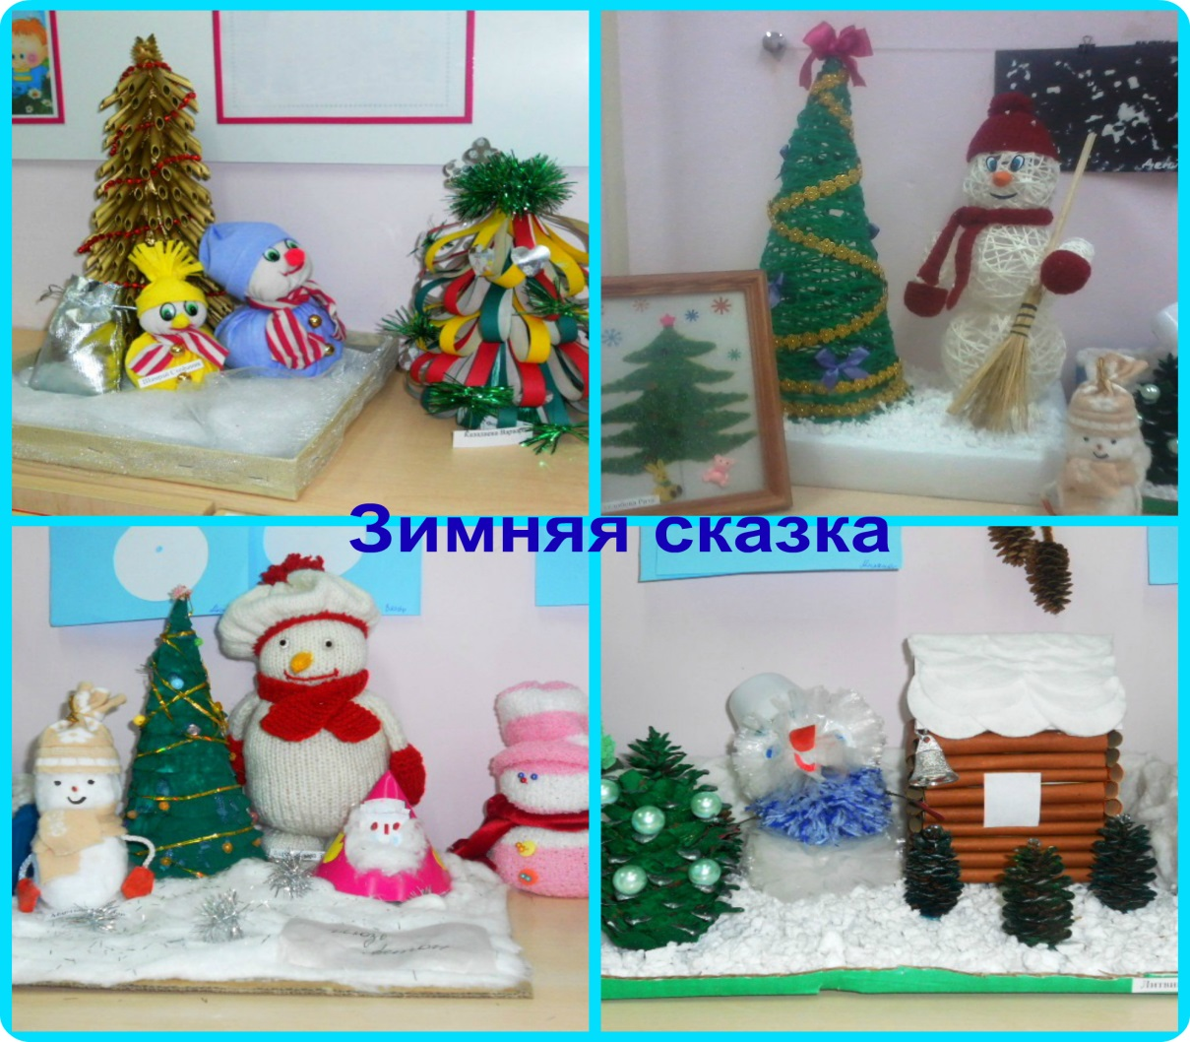

«Снежный городок»
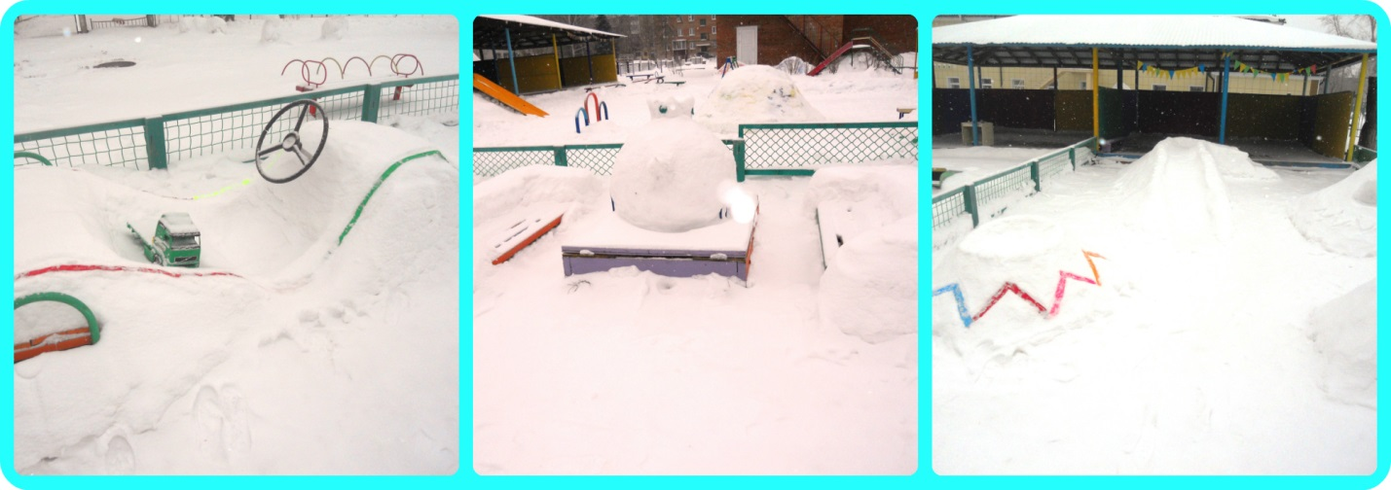

Новогодний утренник «Колокольчик Деда Мороза»
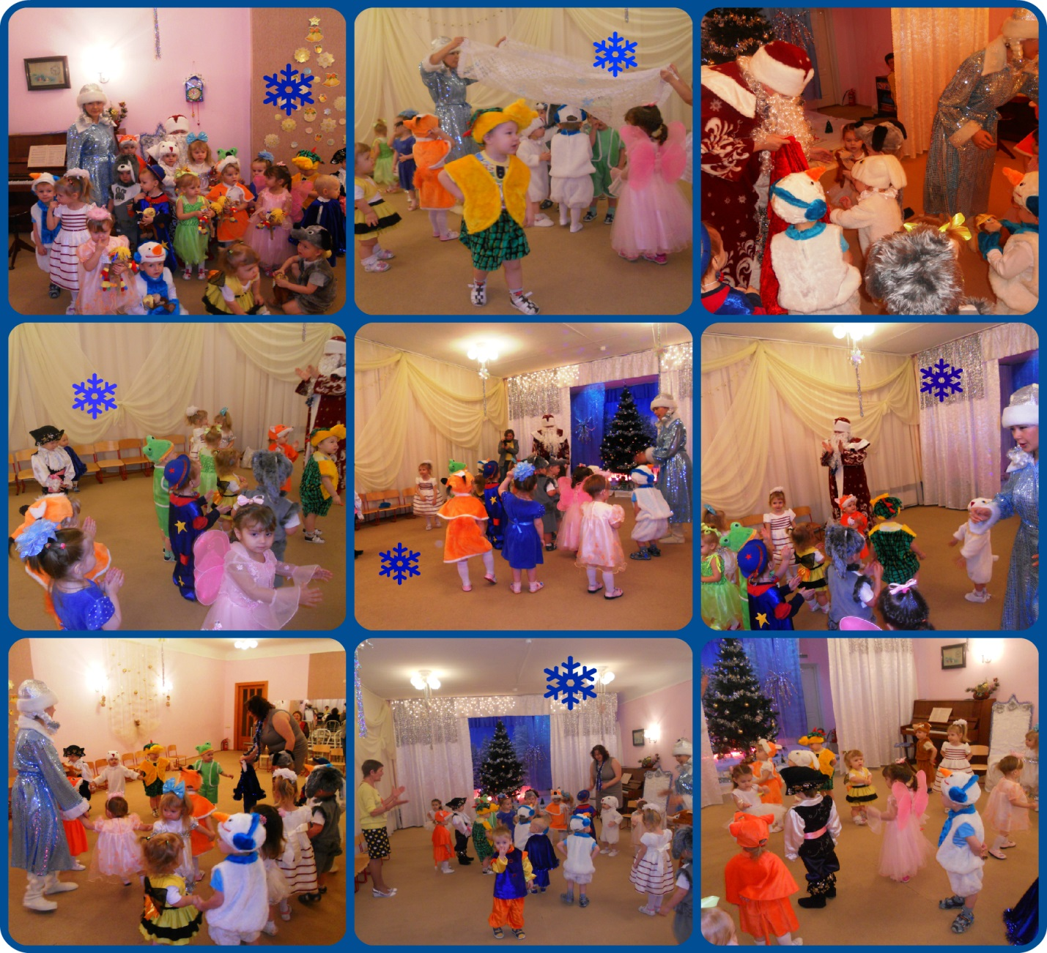
Такая прелестная ёлочка появилась у нас в группе благодаря родителям
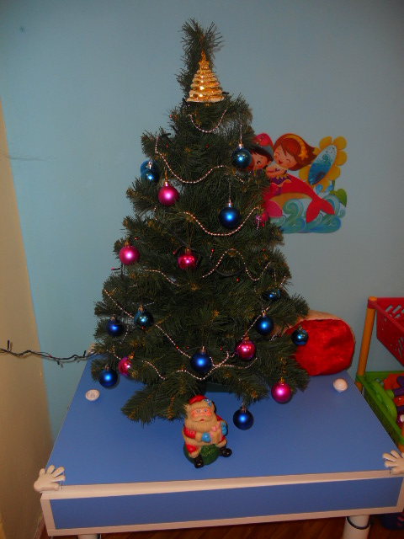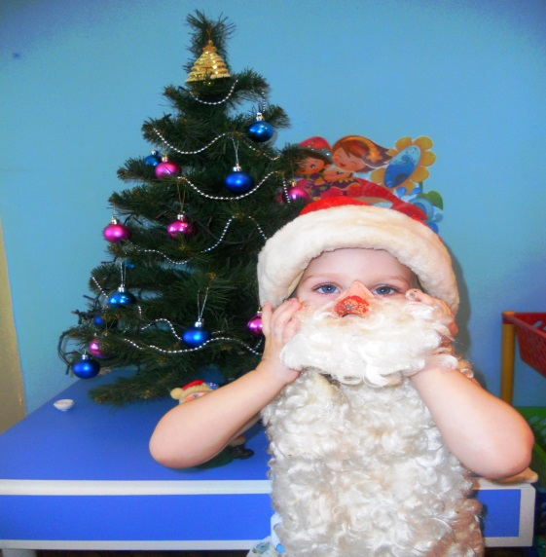
Оформление групповой комнаты поделками из детских ладошек, вырезанных из цветной бумаги «Друзья Деда Мороза»
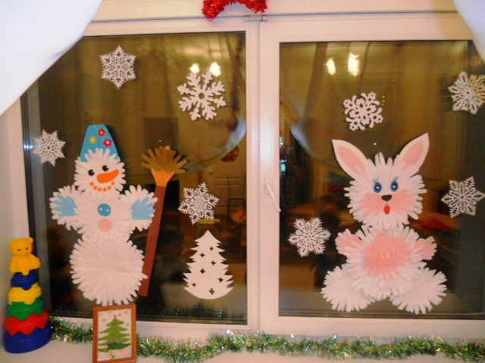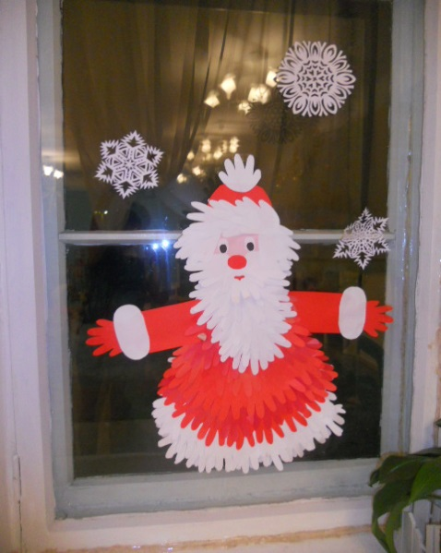
Аппликация «Снеговик»
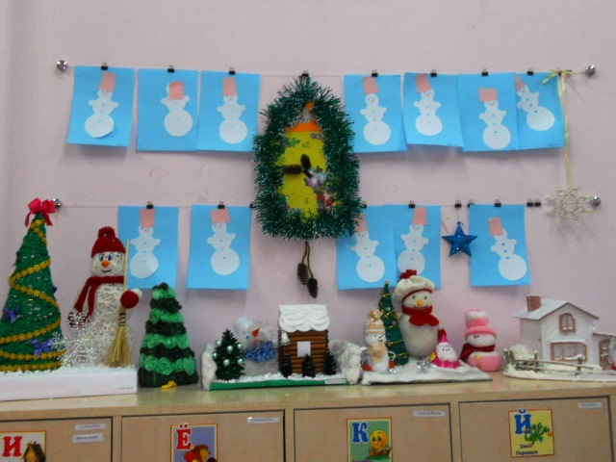Лепка «Шары на ёлочке»
